民生银行手机银行ios版1.10测评
民生手机银行自2012年5月正式第一版上线，先后更新过9次，最新版本为2013年4月19日上线。
- 功能解析
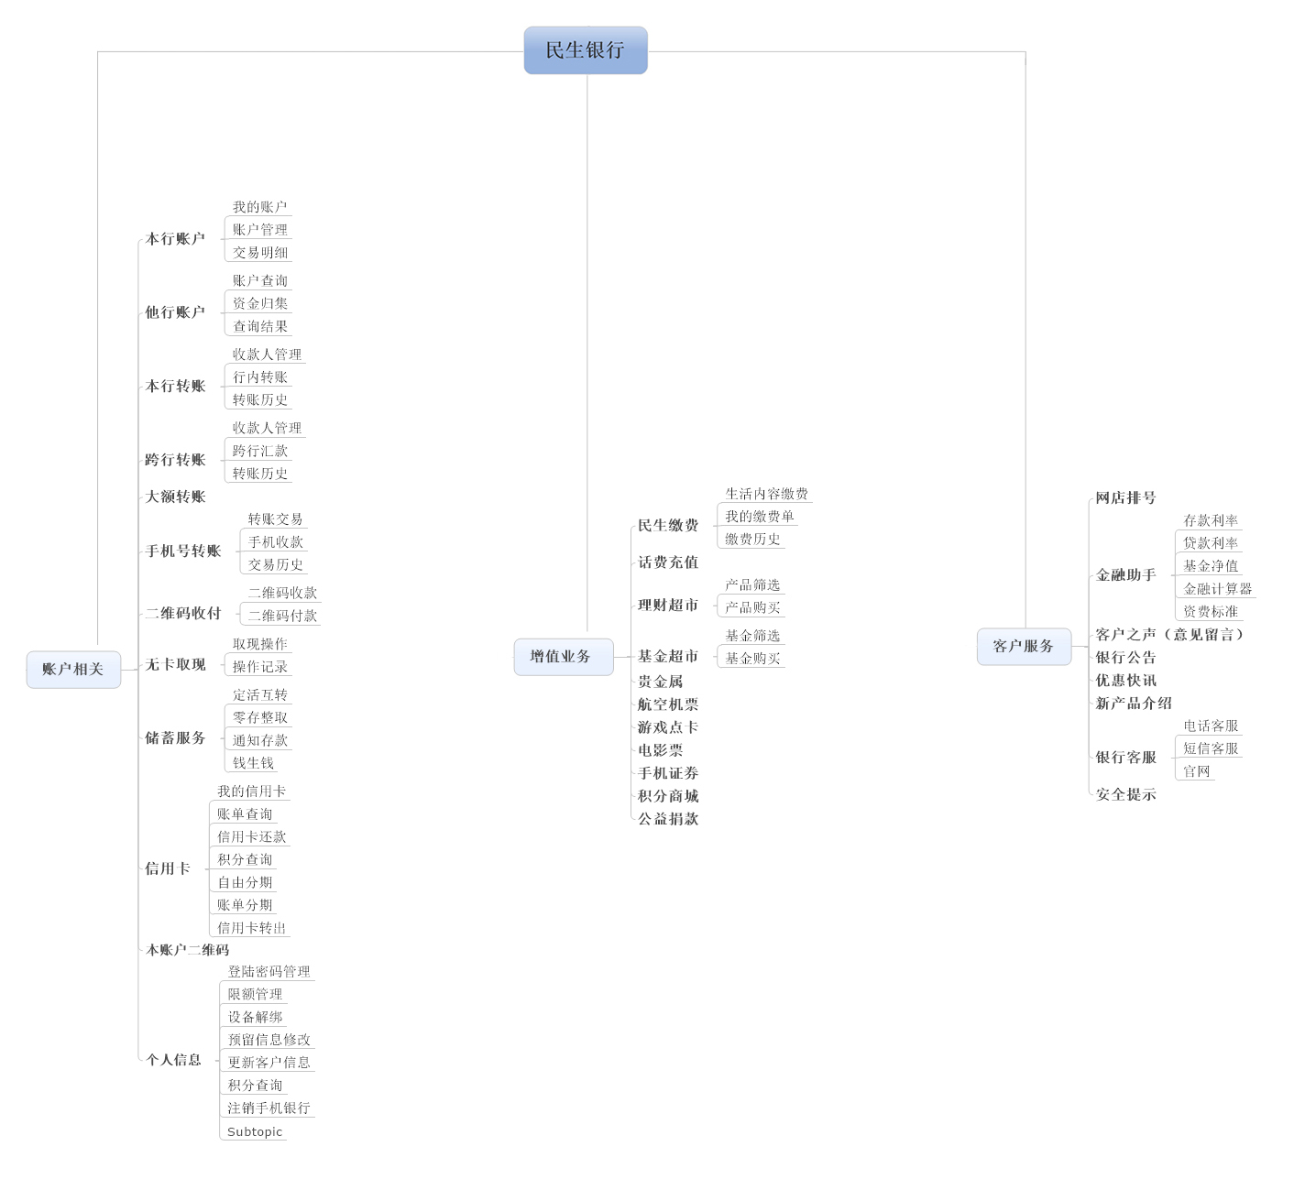
1.1功能地图
1.2功能分析
民生银行手机银行共有31个功能，其中与账户相关的功能有12个（本行账户、他行账户、本行转账、跨行转账、大额转账、手机号转账、二维码收付、无卡取现、储蓄服务、信用卡、本行账户二维码、个人信息）；增值业务11个功能（民生缴费、话费充值、理财超市、基金超市、贵金属、航空机票、游戏点卡、电影票、手机证券、积分商城、公益捐款）；客户服务8个功能（网店排号、金融助手、客户之声、银行公告、优惠快讯、新产品介绍、银行客服、安全提示）。
民生手机银行功能的数量在同行业中属于较多的，功能的多样性能很好的促使用户使用手机银行进行各种操作，再加上银行业务上的优惠政策和业务标准，使民生手机银行更加的贴近大众。同时功能的多样性也带来了使用中的很多不足，用户需要在更多地信息中筛选出目标功能，需要更长的时间来认识和学习这些功能的操作。

- 开通与登陆
2.1开通
2.1.1开通入口
点击民生家园里的自主注册图标或在手机银行登录页面上的自主注册按钮
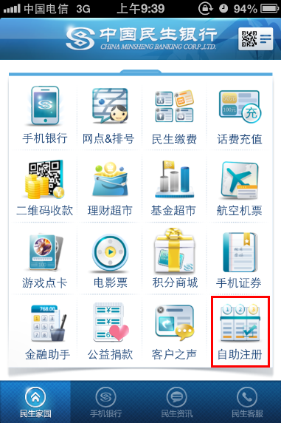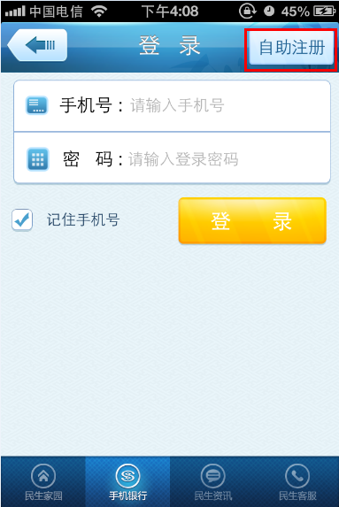
2.1.2第一步需确认服务协议，“我已阅读并同意以下协议”为必选条目，默认为非选中。
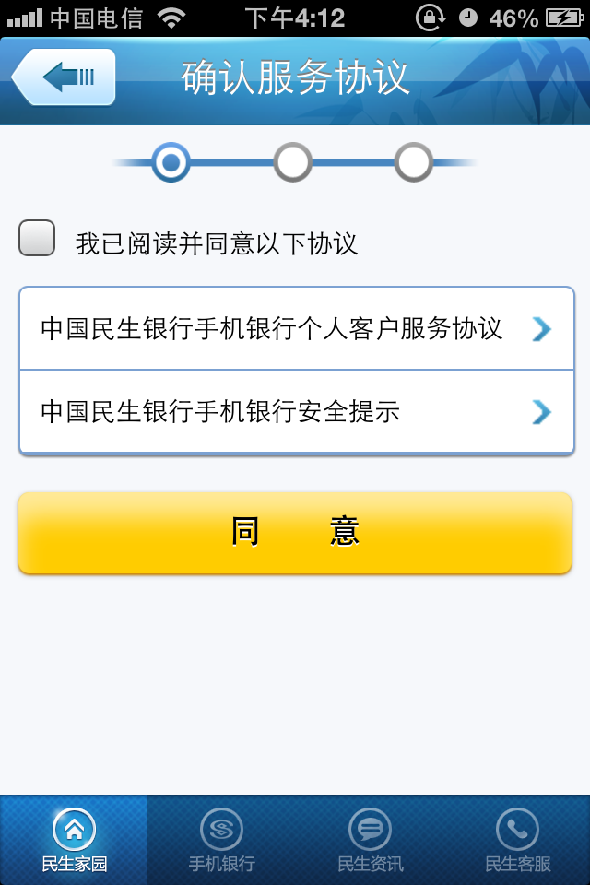
2.1.3第二步需填写个人账户的信息，包括选择卡种，签约账号，交易密码。
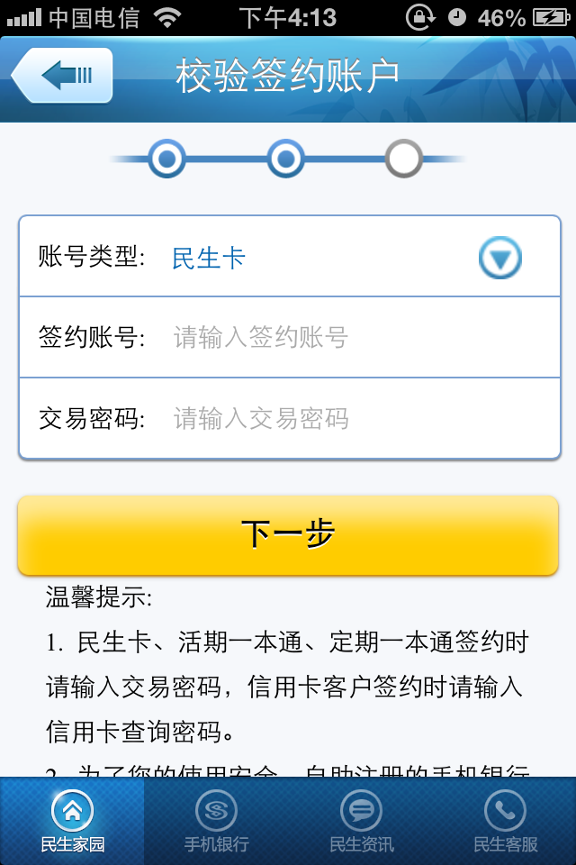

2.1.4确定登陆手机银行所需要的信息，包括手机号码、登陆密码、预留信息和短信验证码。信息录入完成提交后会有签约成功的提示。
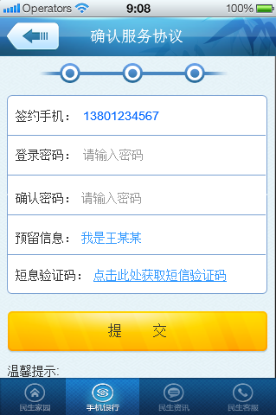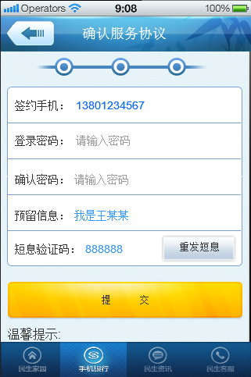

2.2登陆
2.2.1登陆方式介绍
民生手机银行为用户提供预览模块，不用登陆手机银行也能查看和使用网店查询、理财超市、基金超市、手机证券、金融助手、电影票、航空机票、游戏点卡等增值业务及客户服务功能。当预览内容需要涉及到账户参与时，提示用户登录手机银行。

2.2.2登陆界面
用户需要手机号码和登录密码进入手机银行的个人账户下，登陆时可以定义记住手机号码（用户账户）。
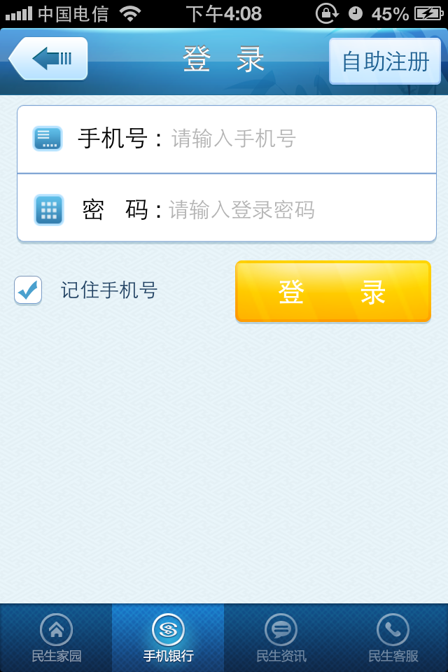

2.2.3账户登录后显示欢迎页，提示用户已绑定几台设备，用户点击进入手机银行进入之前点击的相应功能模块。
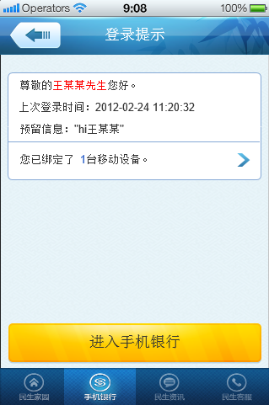
2.3开通及登陆点评
2.3.1开通流程点评
用户首次使用能比较容易找到自助注册的入口，自助注册时并有相对应的流程提示及进度条显示，潜在信息提示用户自助注册需要三步流程。流程中需要填写的信息和文案清晰。
2.3.2登陆流程点评
说到民生银行的登录流程，就要说下民生银行预览式的设定，用户可以在不登陆的状态下了解手机银行内的部分信息和大致的功能信息，这也大大减少了用户对众多手机银行功能的压力。
登陆界面简单易懂，登陆后有用户的欢迎页，然后用户就可以进入某个功能操作了。
关于欢迎页的思考：优点是可以给用户提供一个账户状态的信息提示，让用户了解自己的账户安全性和待办事宜，而问题就在于登陆界面是在用户点击目标功能之后出现的，欢迎页的出现暂时打断了原有目标的流程，假设用户在登录后发现有需要操作的待办事宜，此时就会给用户产生两个潜在的任务，给用户造成预期操作压力。

- 界面分析
3.1交互方面
3.1.1分析
从打开手机银行app就能感觉到民生银行所想要展示的亮点就是功能的全面型，民生家园、手机银行两个页面几乎堆砌了所有业务的入口，都以图标的样式呈现出来。用户在通过简单的认知过程之后，能较快的找到目的功能的入口。
进入具体的操作流程会发现，单一的功能下几乎没有跳页的动作，这也使用户更流畅更少的动作达到目的，减少了用户在跳页过程中产生的等待时间，减少了因信息填写错误产生的勿操作而需要的修改时间和成本。
文字数字的输入、选择项使用ios系统默认的输入选择方式，操作简单，显的很自然。
但是单页面方式的列表填写，某些业务就需要展示更多的相关信息，增加了用户短时间内的工作量，容易对用户的心理产生压力，用户需要填写的信息越多就容易产生负面情绪。另填写信息和提示信息的文案有部分的冗余信息，还有很大的优化空间。
另外部分页面的操作反馈与按钮的易用性较差，用户需要更多的动作才能达到预期目标。
3.1.2进入手机银行后由图标堆砌的功能入口
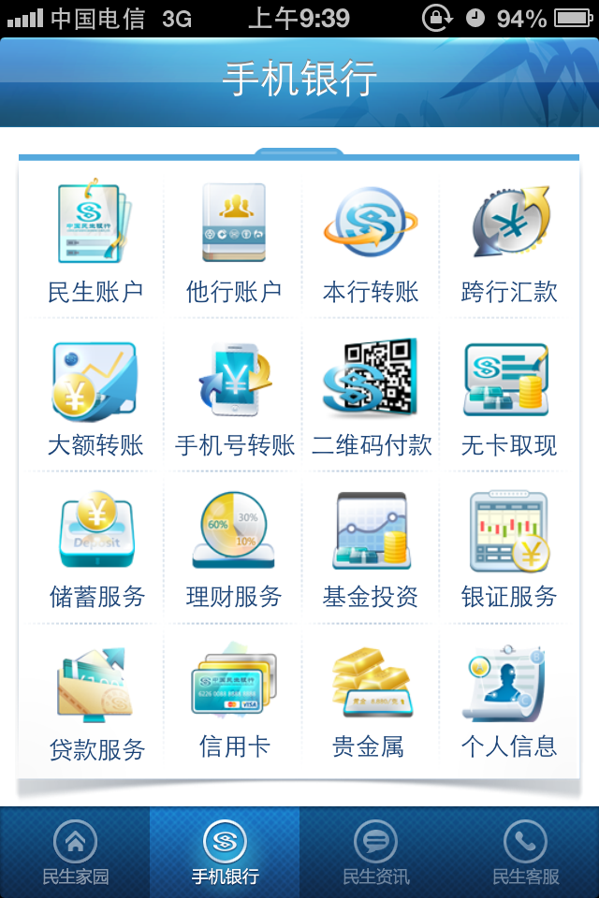
3.1.3业务流程中的展示（行内转账为例）
点击本行转账——行内转账——信息填写页面，页面跳转两次。
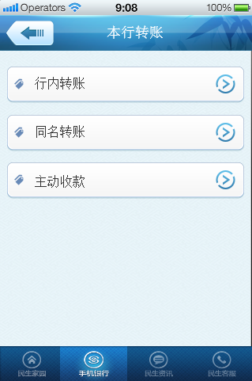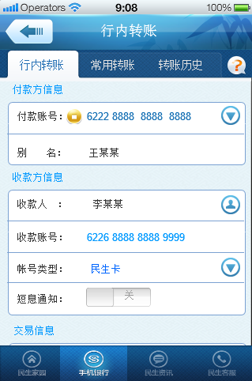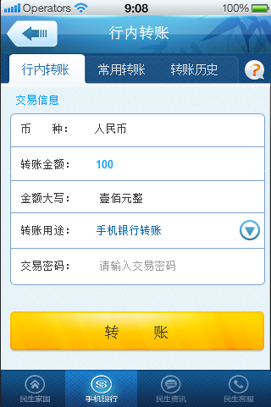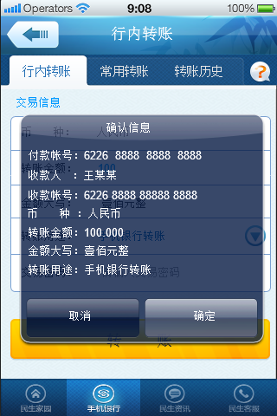
3.1.4易用性的问题
点卡购买的页面中，列表的向下拖动是加载动作，并没有给予用户实时的反馈。当列表加载过多，用户不能直接返回上一层级的页面，需要滑动到列表的顶部才会出现返回按钮。
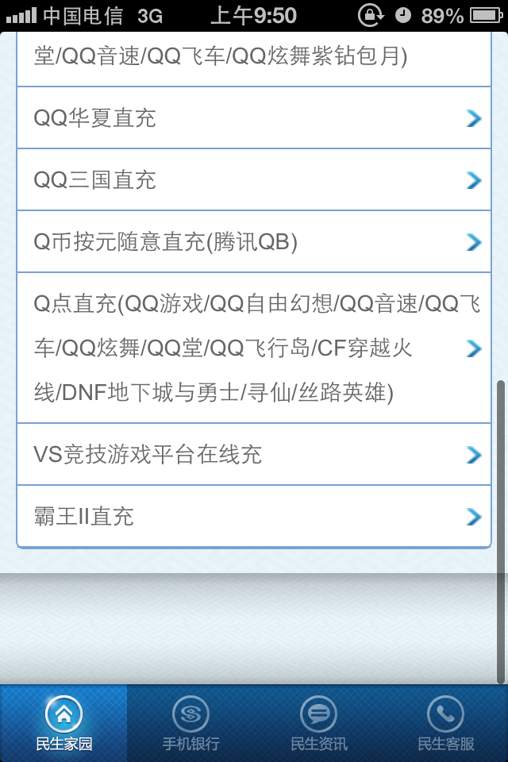

3.2视觉方面
3.2.1视觉分析
页面的整体流程使用深蓝色的风格，给人一种稳重、安全、可信任的感觉。首页的图标设计也基本能表现出其之下功能的特点。信息填写页面的信息模块分区清晰，关键字段也很醒目，用户能注意到并验证信息的准确性。
流程内部有确定含义之类的按钮都呈黄色显示，引导用户去点击完成操作流程。

- SOLOMO（社交Sociology、本地位置location、移动网络Mobile）
什么是SOLOMO？社交及为用户与用户、用户与平台之间的互动；本地位置可以定位用户位置并为用户提供基于当前位置的服务，移动网络可以使移动设备访问网络信息。那么民生手机银行在这三个方面做出了那些工作和推出了什么样的功能呢？
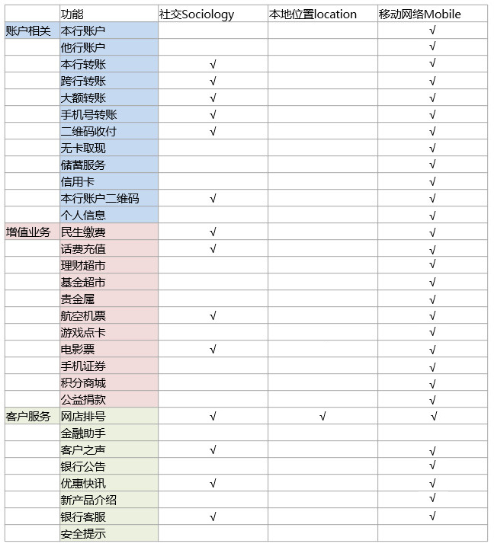

在手机银行中社交性是比较普遍存在的，给他人转账、手机充值、购买电影票等，于此同时也很大程度的利用了移动网络的快捷方便的特点，使用户随时随地进行业务操作。
民生手机银行中本地定位的功能体现在网店排号，用户可以此功能中查看附近距离自己最近的网点或atm机。
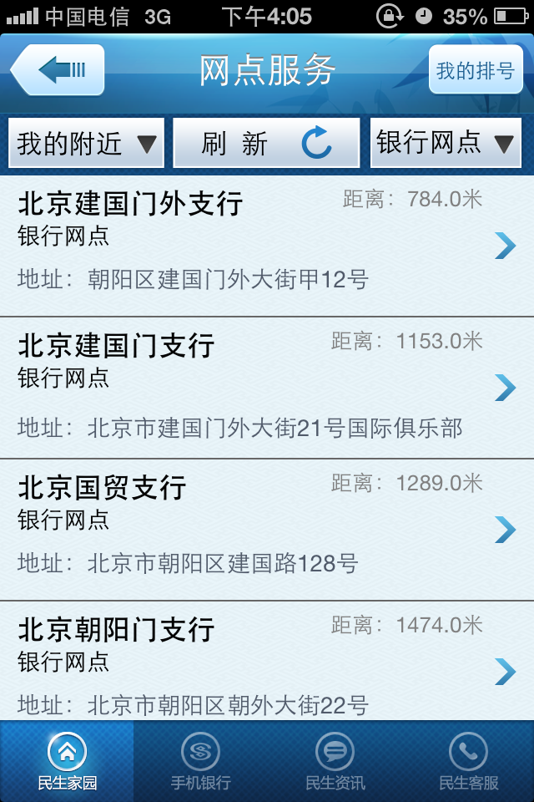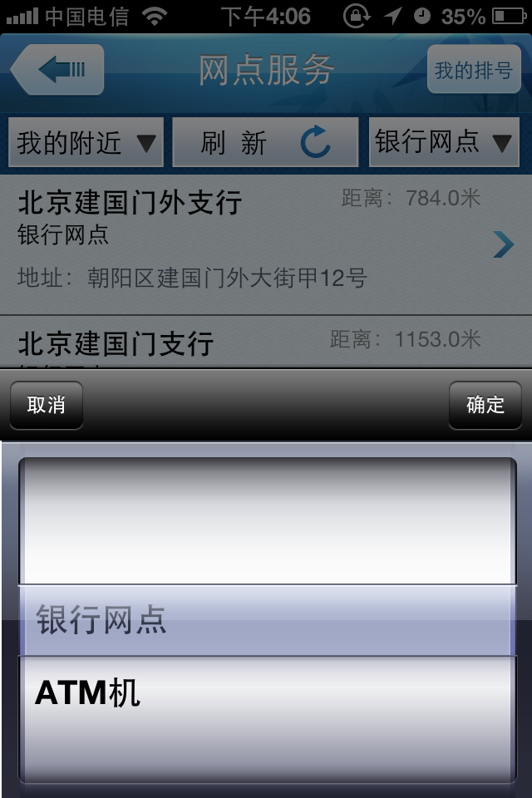
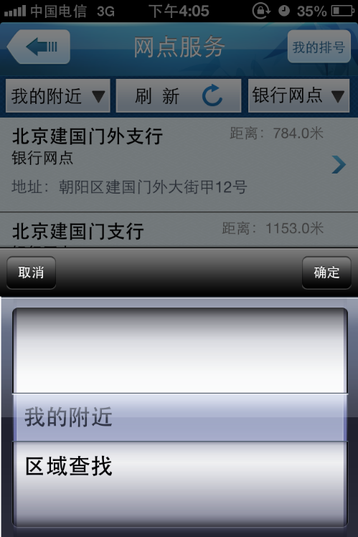

- O2O服务
民生手机银行中O2O的服务体现在二维码收款、航空机票、电影票、无卡取现四个业务中，用户可以通过手机银行进行操作，在线下享受银行或第三方提供的服务。以最近上线的无卡取现功能为例，用户通过手机银行填写预约金额、预约码、交易密码等信息，即可使用预约码到民生银行的atm机享受无需银行卡也能取现的服务。
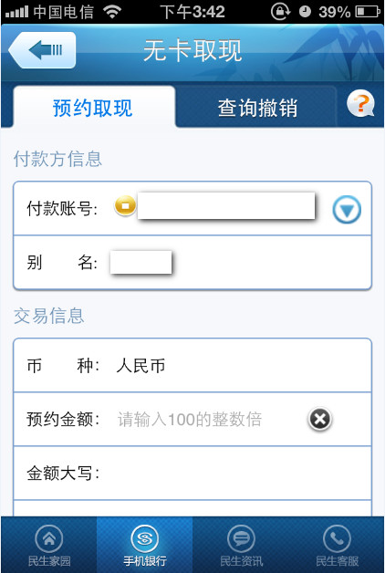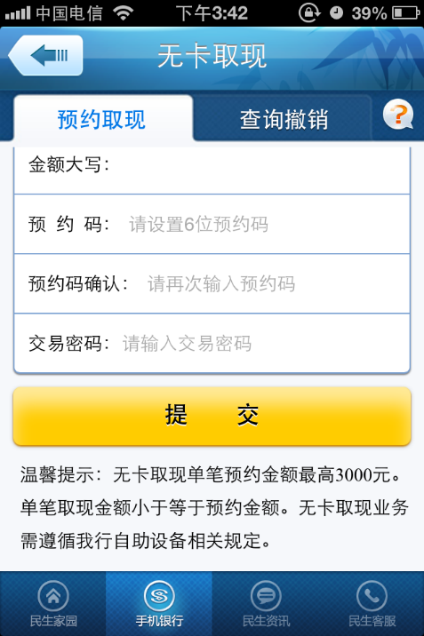
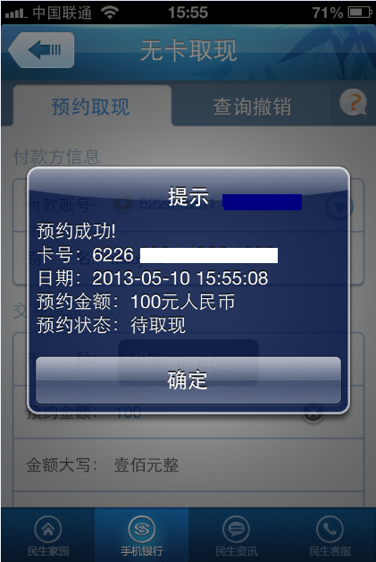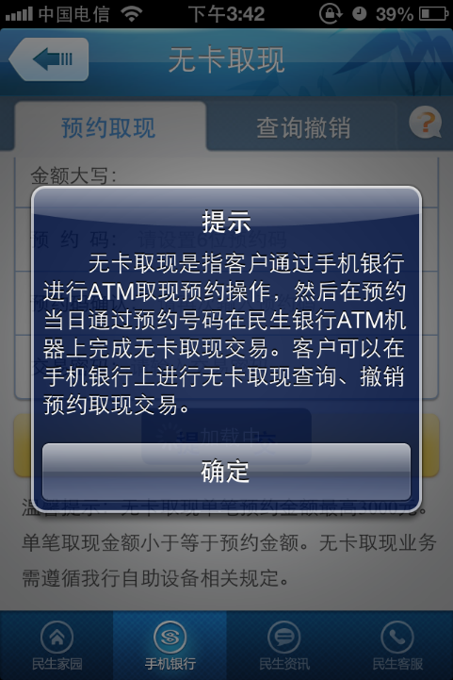
- 运营模式
民生手机银行在产品定位上更趋向于功能表现与操作，用户进入手机银行后直接就能看到所有功能入口的罗列，并没有明显的特色业务、新产品之类信息的推广介绍，唯一的入口体现在民生资讯里的优惠快讯和新产品介绍。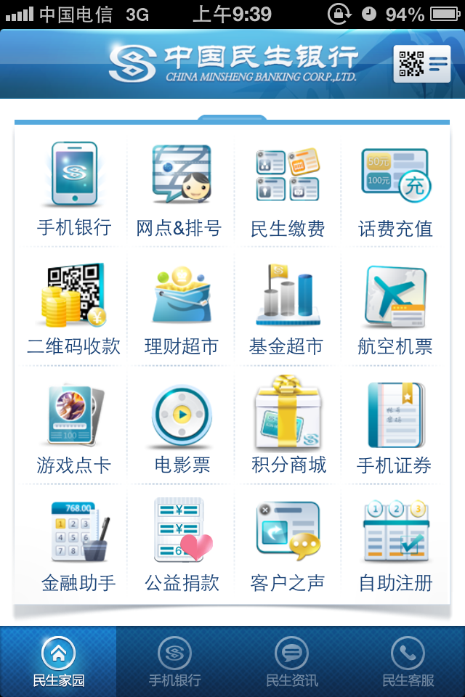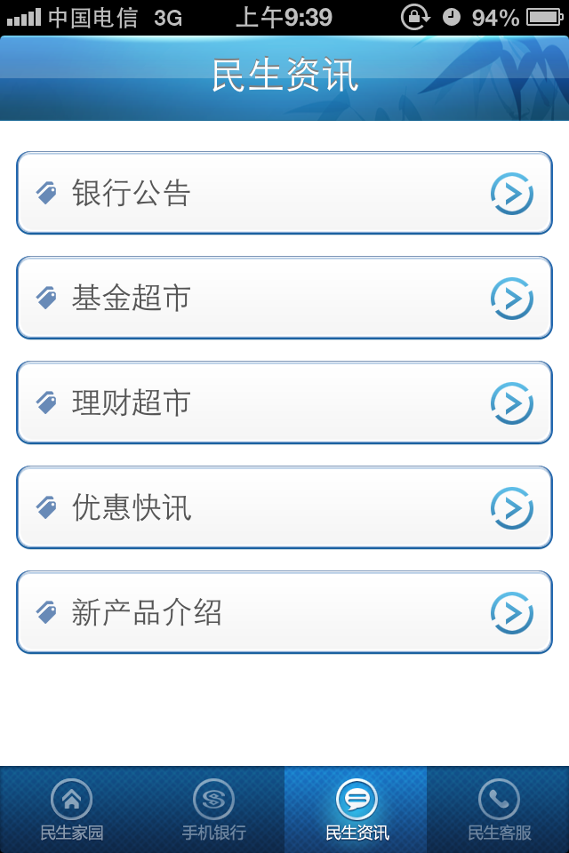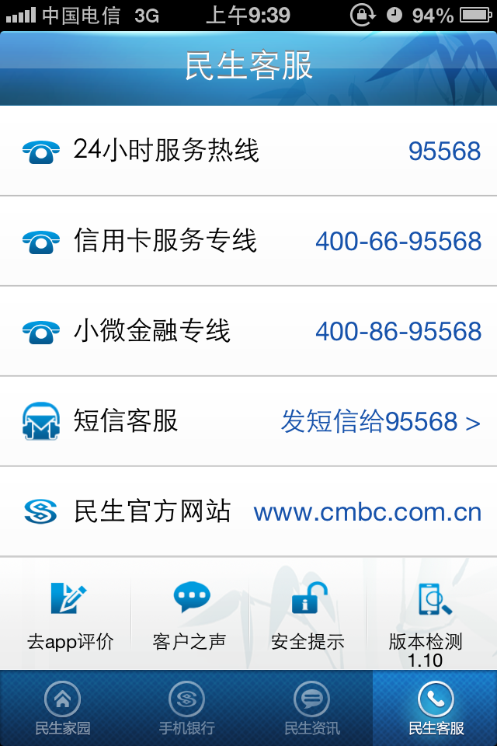
- 个性化
民生手机银行界面与功能上并没有涉及到私属个性化的方面。
- 移动支付
民生手机银行的移动支付功能体现在了民生缴费、话费充值、二维码收付、航空机票、游戏点卡、电影票、积分商城几个功能中，能满足大部分的用户通过登录手机银行的方式完成购买。其中二维码收付不单能通过线上进行资金的操作，也能在线下的交易中通过扫描二维码完成支付。
- 民生手机银行特色
与其他银行的功能特点，交互方式，界面分析的对比。（我觉得应该像下面的表格那样做出功能性的分布，然后进行分析）
